20 апреля ученики "ПЕД?КЛАССа!" стали участниками областного Слёта педклассов Омской области. Слёт прошёл в логике проектной технологии. Стартовая лекция «Новая артековская педагогика» от Татьяны Олеговны Соловьёвой, кандидата педагогических наук, доцента кафедры педагогики, задала вектор и предложила участникам отличные инструменты в арсенал педагога нового времени.
Следующей точкой маршрута стала панельная дискуссия, в которой и.о. ректора Наталья Станиславовна Макарова, проектор по воспитательной работе Владимир Владимирович Белоусов, региональный координатор проекта «Навигаторы детства» Всеволод Юрьевич Титяненко и выпускница педкласса, студентка 1 курса филологического факультета Анастасия Савкина заняли разные позиции в вопросе «Что влияет сильнее на личность: среда, генетика или воспитание?». Ребятам в зале было предложено обдумать свою позицию и смело задать вопросы.
Активизация педагогической позиции в ходе дискуссии и новый инструментарий из лекции пригодились в тематических педагогических мастерских: «День единых действий», «Разговоры о важном», «Экскурсия», «Квиз», «Мастер-класс», «Россия – мои горизонты», «Выпускной педкласса», «Активная игра», «Квест», «Дебаты», «Конкурс», «Посвящение в педклассовцы». 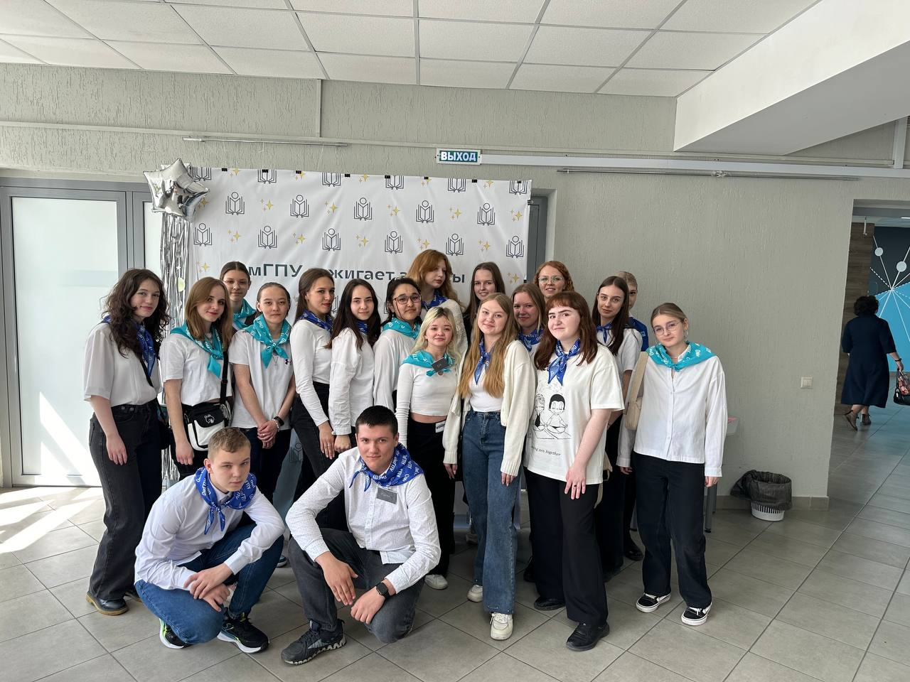
Завершающим тактом работы стала презентация событий, разработанных в мастерских. Все команды разместились в спортзале и в течение получаса выступали для жюри и друг друга в формате живого общения нон-стоп, когда каждый член команды – полноправный представитель проекта, презентующий идею всем желающим её услышать.
На защиту проектных идей пришёл министр образования Омской области, наш выпускник Иван Иванович Кротт. Он тепло поприветствовал участников и отправился знакомиться с разработками. Ребята рассказали ему о своих идеях, он поделился интересными историями из своей педагогической практики – преемственность поколений и отличный заряд эмоций!
